**Способы организации активного обучения в рамках ФГОС**

В рамках ФГОС предполагается использование активных и интерактивных методов, как более действенных и эффективных. В своей практике я использую не все, так как предмет является узконаправленным. Больше все мне нравится Кейс – метод, метод проектов, а исследовательский метод.

* **Кейс-метод**. Задается ситуация (реальная или максимально приближенная к реальности). Ученики должны исследовать ситуацию, предложить варианты ее разрешения, выбрать лучшие из возможных решений.

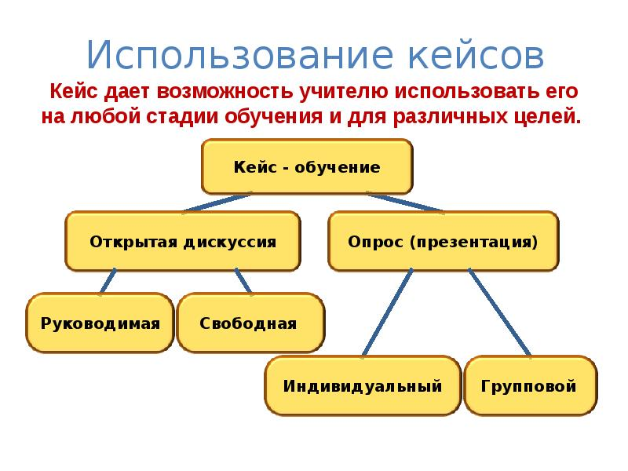

* **Метод проектов** предполагает самостоятельный анализ заданной ситуации и умение находить решение проблемы. Проектный метод объединяет исследовательские, поисковые, творческие методы и приемы обучения по ФГОС.

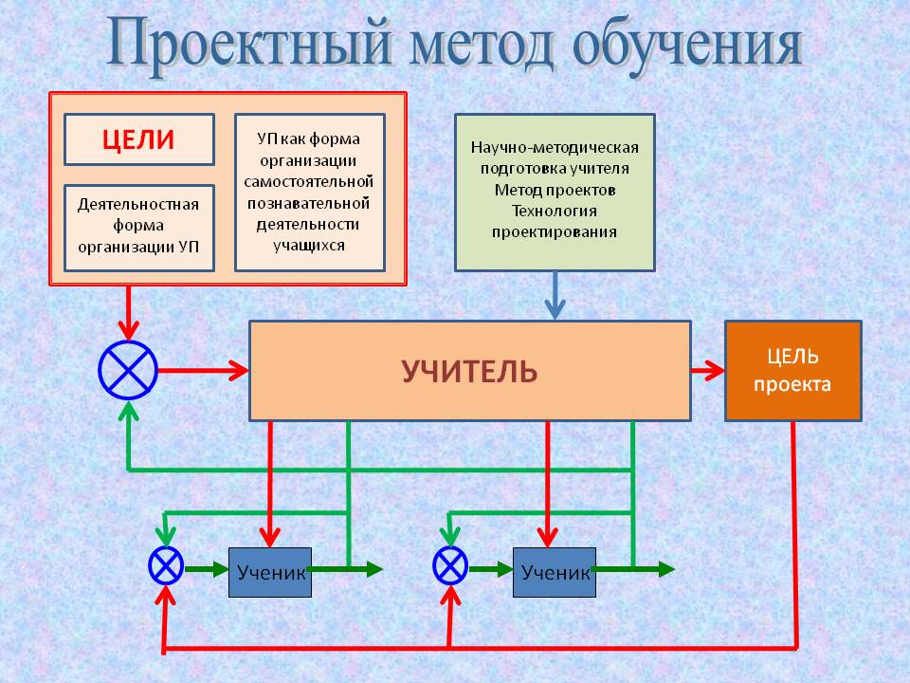

* **Исследовательский метод** перекликается с проблемным методом обучения. Только здесь учитель сам формулирует проблему. Задача учеников — организовать исследовательскую работу по изучению проблемы.

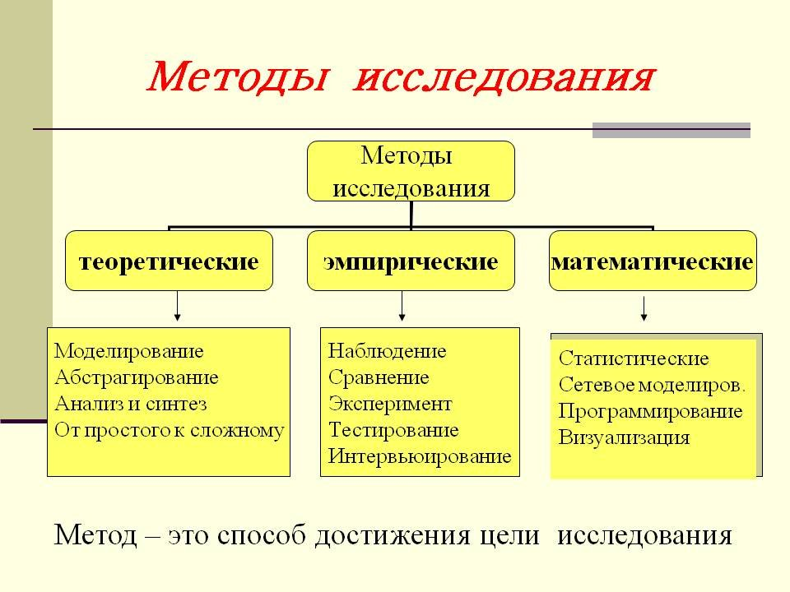

Выбор метода зависит от многих условий:

* цели обучения;
* уровня подготовленности учащихся;
* возраста учащихся;
* времени, отведенного на изучение материала;
* оснащенности школы;
* теоретической и практической подготовленности учителя.

Каждый метод обучения содержит в себе свой набор приемов, которые помогают наиболее эффективно реализовать метод на практике.